**Экологическое воспитание дошкольников посредством проектной деятельности**

***Автор статьи:*** *Левина Ольга Борисовна, воспитатель класса предшкольной подготовки*

***КГУ «Комплекс Предгорненская средняя школа – детский сад» отдела образования по Глубоковскому району УО ВКО***

Аэродромы, пирсы и перроны,

Леса без птиц и земли без воды.

Все меньше - окружающей природы

Все больше - окружающей среды.

Р. Рождественский

Всего несколько поэтических строк, но в них самая суть серьезнейших изменений, происходящих в природе Земли, точный и емкий образ нынешней действительности. Изменить всё происходящее в природе может человек, а закладывать знания о природе нужно с детства!

Экологическое воспитание дошкольников – одна из актуальных современных проблем. В основе содержания экологического воспитания лежит формирование у ребенка осознанного, правильного отношения к природе и природным явлениям.

Дошкольный возраст – самое подходящее время для формирования у ребенка основ восприятия мира. Именно в этот период происходит усиленное физическое и умственное развитие, интенсивно формируются различные способности, закладывается основа черт характера и моральных качеств личности. В дошкольном возрасте у ребенка происходит формирование самых глубоких и важных человеческих чувств, хотя и в очень наивной и примитивной форме: честности, правдивости, чувства долга, любви и уважения к труду, чести и собственного достоинства, любви к Родине.

Именно на этапе дошкольного детства ребенок получает эмоциональные впечатления о природе, накапливает представления о разных формах жизни, т. е. у него формируются первоосновы экологического мышления, сознания, закладываются начальные элементы экологической культуры.

При формировании экологической культуры дошкольников используется больше разнообразие форм и методов экологического воспитания.

Наш комплекс школа – детский сад находится в сельской местности, в окружении красивейших мест: горы, две реки, сосновый остров. На территории имеется участок детского сада - он озеленен, на нем растет большое количество цветов, которые мы выращиваем с детьми.

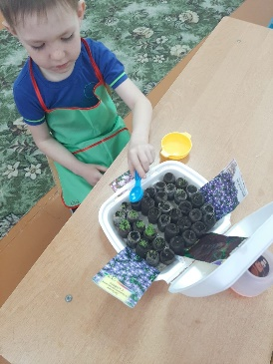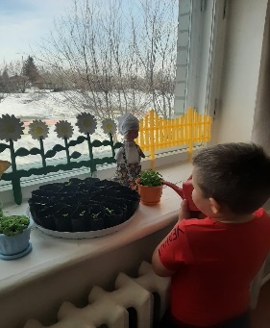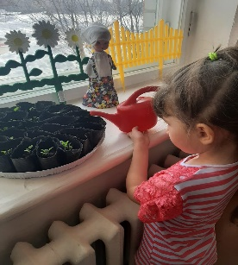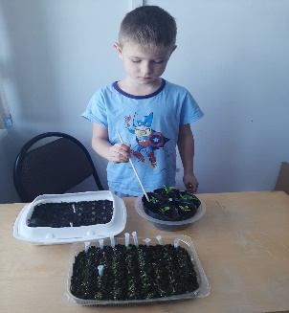

(фото №1 Рыхление рассады петуньи) ( фото №2 Подкормка лобелии) (фото № 3, № 4 – Полив петуньи и лобелии)

И вот так потом выглядят наши цветы

   

(фото №5 Цветочная галерея)

В своей работе используем методы, эффективно влияющие на мотивационную сферу ребенка: наблюдение, экскурсии, чтение художественной литературы, посадка огорода и т.д. Одно из важных условий формирования экологических представлений – это наблюдение за объектами и явлениями в природе. Наблюдение – это короткое воспитательно - педагогическое мероприятие познавательного характера, которое проводится с группой детей на, за огородом на окне, в уголке природы. Любое наблюдение – это познавательная деятельность, требующая от детей внимания, сосредоточенности. Наблюдая за природой, ребенок учится видеть, понимать и ценить природу. В работе с детьми я практикую использование наглядности: разнообразные иллюстрации гербарий, альбомы, лэпбуки

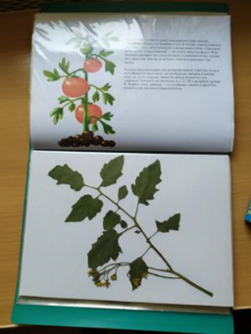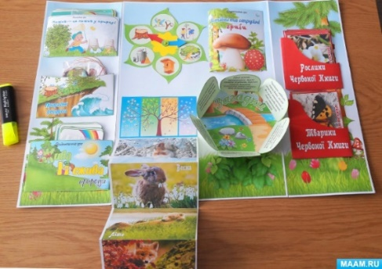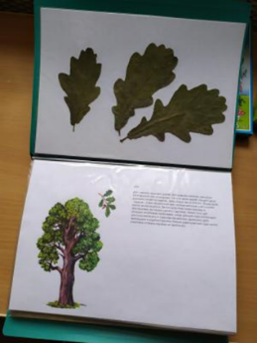

(фото №6 Гербарии) (фото №7 Лэпбук «Берегите природу» )

В методическом кабинете имеется: природоведческая литература, пособия, схемы, таблицы, дидактические пособия, игры экологического содержания.

Помимо огорода на окне, в группе имеется «Центр растений», в котором есть разнообразные комнатные цветы. Совместно с детьми ведем картотеку комнатных растений. Дети с удовольствием помогают ухаживать за растениями. Когда дети наглядно видят результат своего труда, то очень гордятся своими успехами.

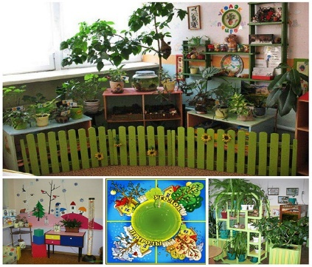

(фото №8 «Центр растений»

Важное место в экологическом воспитании дошкольников принадлежит экологическим играм. Они также являются неотъемлемой частью образовательного процесса детского сада.

Для установления причин явлений, связей и отношений между предметами и явлениями используем опыты. Опыт строится на основе имеющихся представлений, которые дети получают в процессе наблюдений и труда.

Одной из интересных форм экологического воспитания являются праздники и развлечения. Роль праздников и развлечений заключается в сильнейшем воздействии на эмоциональную сферу личности ребенка. В нашем ДОУ проведены праздники «Зеленый патруль», «Поможем Лесовичку спасти лес», «Пернатые друзья».

Взаимодействие с родителями является необходимой составляющей экологического воспитания в детском саду. Взрослый своими действиями подают пример детям. Родители с энтузиазмом откликаются на предложение принять участие в совместном субботнике, подготовке кормушек, посадке кустарников на территории ДОУ, очистке детской площадки от снега.

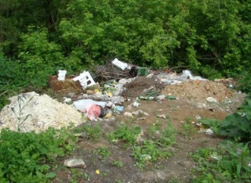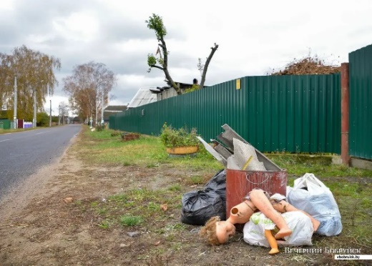Одной из интереснейших работ в ДОУ стала проектная деятельность, то есть создание детско – родительских проектов. Ко Дню Земли моими воспитанниками и их родителями был подготовлен экологический проект «Мода из отхода». К этому проекту сподвигло то, что дети увидели, при проведении экскурсии на берег реки Иртыш, очень много бытового мусора. Детям было предложено вместе с родителями сделать фото неорганизованных мусорных свалок:

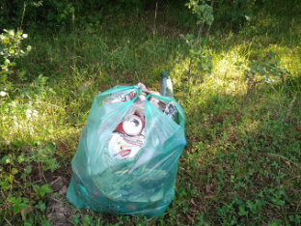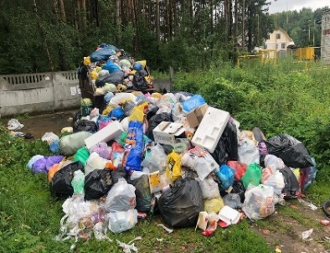

(фото №9 Неорганизованные мусорные свалки)